

**PONTIFÍCIA UNIVERSIDADE CATÓLICA DE MINAS GERAIS**

NÚCLEO DE EDUCAÇÃO A DISTÂNCIA

Pós-graduação *Lato Sensu* em Analytics e Business Intelligence

**RELATÓRIO TÉCNCO**

ANÁLISE FUNDAMENTALISTA DO ATIVO MGLU

Tiago Gomes dos Santos

Belo Horizonte 2023

**SUMÁRIO**

1. Introdução 3

1.1. Contexto 3

1.2. Objetivos 5

1.3. Público alvo 5

2.1. Modelo Dimensional 6

2.2. Fatos e Dimensões 7

3. Integração, Tratamento e Carga de Dados 8

3.1. Fontes de Dados 8

3.2. Processos de Integração e Carga (ETL) 9

4. Camada de Apresentação 12

4.1 Dashboard 12

4.2 Análises avançadas 18

5. Registros de Homologação 20

6. Conclusões 20

7. Links 25

# Introdução

## Contexto

Em meio há tantas informações que são informadas nos resultados das empresas em seus Balanços Patrimoniais e Demonstrativos de Resultado de Exercício, o investidor acaba se perdendo em meio há tantas informações e acaba recorrendo a análise de terceiros sem ter crivo para saber se a interpretação e ação perante aqueles dados é a mais adequada para o seu dinheiro.

**Cenário de Negócio**

A Magazine Luiza é uma empresa do varejo brasileiro que hoje possui 1302 lojas físicas em 20 estados brasileiros além de lojas virtuais. Ela como todas as lojas físicas no período de pandemia tiveram sus vendas afetadas pelo lock down que manteve as lojas fechadas, isso afetou drasticamente a economia mundial, pela queda do faturamento de grandes players mundiais e nacionais e com a Análise Fundamentalista do Ativo MGLU3 quero mostrar se a empresa é uma boa opção de investimento a longo prazo, sabendo se houve perigo de insolvência ou se manteve solvente, trazendo informações por meio de dados que comumente são utilizados pela maioria dos portais de análise fundamentalista mas transformados no Termometro de Kanitz.

**Perguntas do Negócio**

1. Nos anos de 2020, 2021 e 2022 a empresa se manteve solvente?
2. Quais as receitas por canais nesse período?
3. Houve investimentos, em quais pontos?
4. Houe mudança no número de canais?
5. Qual foi a performance dos canais de venda nesse período?
6. Houve queda na Receita e no Lucro Líquido?
7. A empresa teve um aumento do passivo?

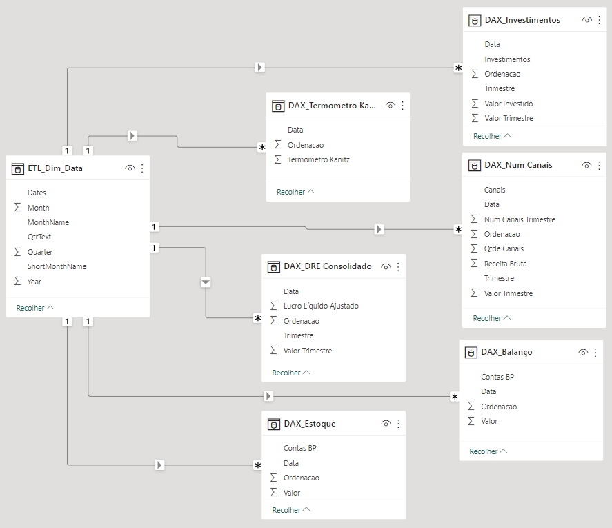**Modelo Dimensional pelo PowerBI**

No modelo dimensional criei por meio de uma função DAX a tabela ETL_Dim_Data para me ajudar no relacionamento de data anual e trimestral de 2020, 2021 e 2022 pelo script abaixo.

*= Table.TransformColumnTypes(#"Added Custom7",{{"Year", Int64.Type}, {"Month", Int64.Type}, {"MonthName", type text}, {"ShortMonthName", type text}, {"Quarter", Int64.Type}, {"QtrText", type text}})*

Com ela fiz o relacionamento de Data com Data nas tabelas DAX_Investimentos, DAX_Termometro Kanitz, DAX_Num Canais, DAX_DRE Consolidado, DAX_Balanço e DAX_Estoque que criei imputando manualmente os dados do arquivo Excel.

## Objetivos

Auxiliar investidores Buy And Holder que fazem investimentos à longo prazo a terem informações cruciais para sobre a empresa a qual deseja investir de maneira mais assertiva e prática.

## Público alvo

Investidores de longo prazo conhecidos como Buy and Holder e novos investidores no mercado de ações.

1. **Modelo de Dado**

## Modelo Dimensional

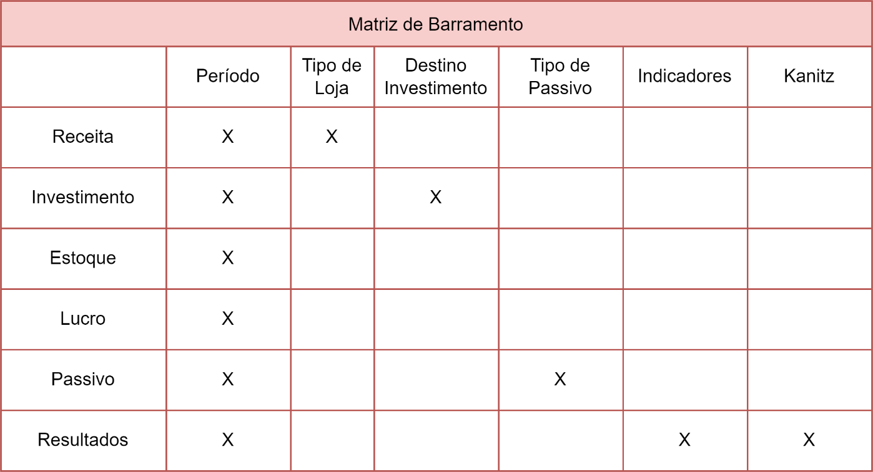

## Fatos e Dimensões

Relacionamento entre tabela Fato e Dimensões

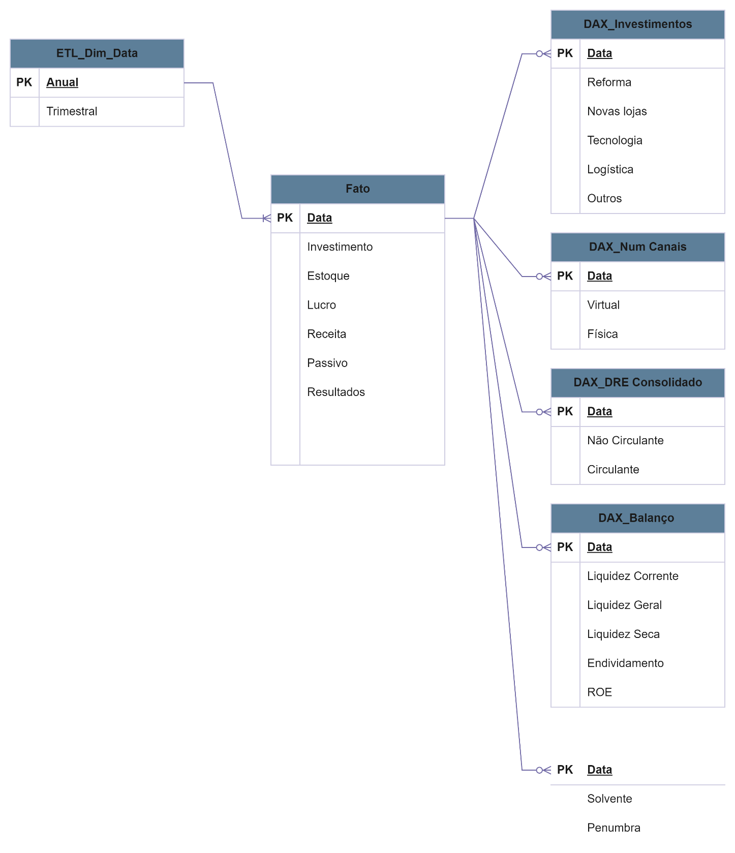

# Integração, Tratamento e Carga de Dados

## Fontes de Dados

Dados estruturados de uma planilha no formato XLSX obtido pelo link abaixo:

[Link portal Magazine Luiza – Relação com Investidores](https://ri.magazineluiza.com.br/ShowCanal/Planilha-de-Resultado?=CHN0/Z4bUSgrS8IkQeL+Wg==&linguagem=pt)

Abaixo link direto para download da planilha do período utilizado no trabalho

* + - **Descrição do arquivio:** RESULTADO_4T22_POR.xlsx
    - [Planilha de Resultados Trimestrais](https://ri.magazineluiza.com.br/ShowCanal/Download.aspx?Arquivo=FpC9LEnE2evZc0hjSpuWrA%3D%3D)

Foram utilizadas as guias Termo Kanitz, 1. Indicadores, 3. DRE Consolidado, 4. Balanço Patrimonial, Num Canais, 10.Investimentos, 11. Receita e Lojas por Canal e 12. Vendas e Lojas por Canal

## Processos de Integração e Carga (ETL)

Utilizado a ferramenta Power BI e suas funcionalidades de ETL

**Etapas da Transformação:**

* + - Removido ‘NULL’ com filtro de diferente de.
    - Aba Balanço Patrimonial substituição de valores ‘null’ por ‘empty’
    - Aba Termo Kanitz substituição de valores ‘null’ por ‘empty’
    - Usado primeira linha como cabeçalho em todas as abas

**Evidências das Tranformações**

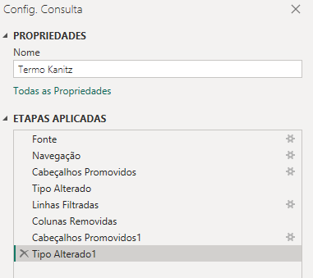

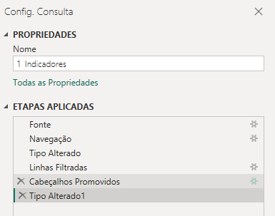

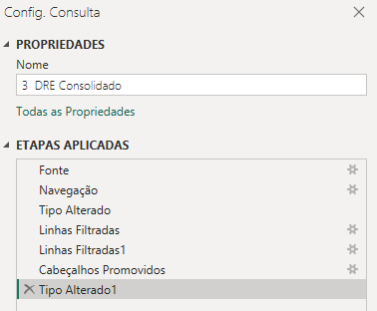

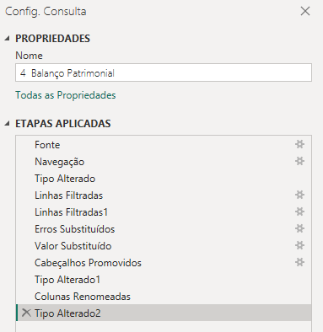

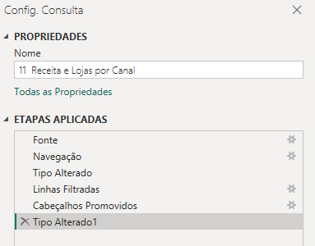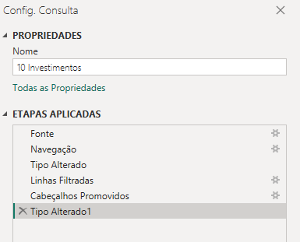

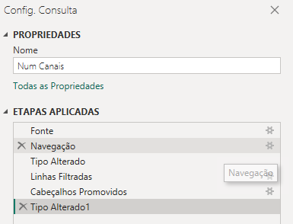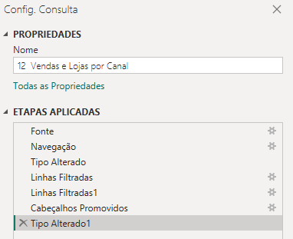

**Repositório Evidências das Transformações:** [**h**ttps://github.com/tgskyline/TCC_Pos_BIeA/tree/master/Evid%C3%AAncias%20das%20Transforma%C3%A7%C3%B5es](https://github.com/tgskyline/TCC_Pos_BIeA/tree/master/Evid%C3%AAncias%20das%20Transforma%C3%A7%C3%B5es)

# 

# Camada de Apresentação

## 4.1 Dashboard

**Principal**

**Termômetro de Kanitz**

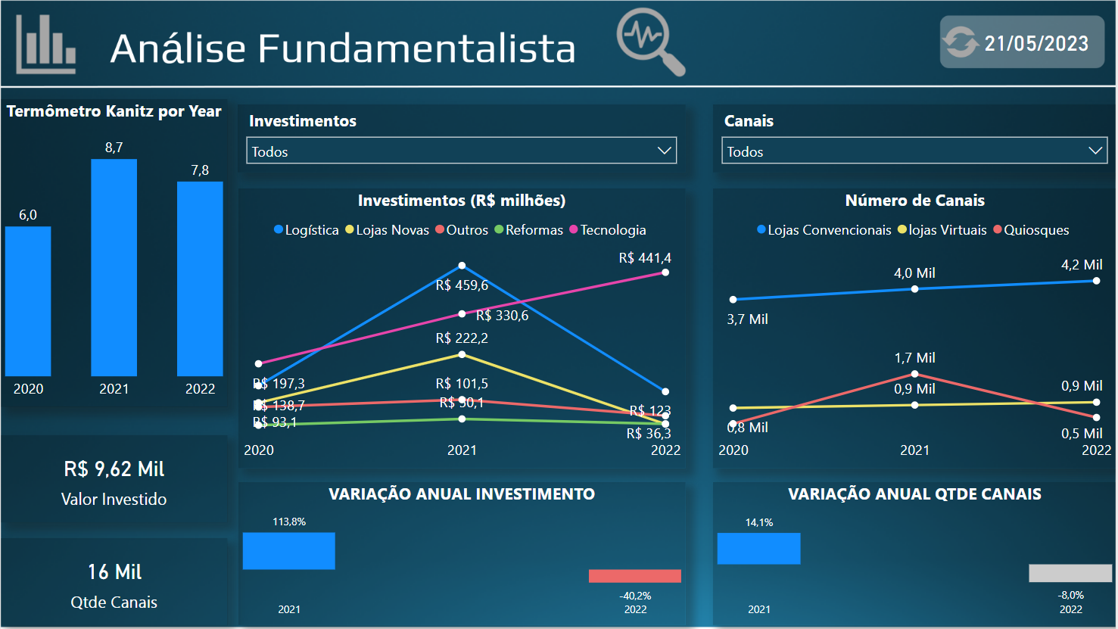

Neste painel, trago o cálculo do Termômetro de Kanitz ou Indice de Kanitz criado pelo professor brasileiro Stephen Charles Kanitz nos anos 70 para avaliar o risco de falência da empresa. Com o cálculo dos indicadores Rentabilidade do Patrimônio (RP), Liquidez Geral (LG), Liquidez Seca (LS), Liquidez Corrente (LC), Grau de Endividamento aplicando a formula abaixo é possível ter um retorno do grau de risco de falência da empresa.

**A fórmula de Kanitz**

Y= (0,05.RP+1,65.LG+3,55.LS) – (1,06.LC+0,33.GE)}

Onde: 0,05; 1,65; 3,55; 1,06 e 0,33 são os pesos que devem multiplicar os índices.

**Figura 1** – Termômetro de Kanitz

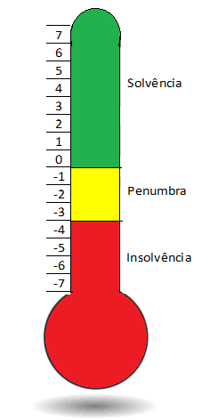

**+**

Imagem ilustrativa

O Gráfico Termômetro de Kanitz possui uma regra de cores para caso o valor seja diferente de solvente seja alterado para representar melhor o indicador.

**Figura 2** – Regra de cores do gráfico termômetro de kanitz

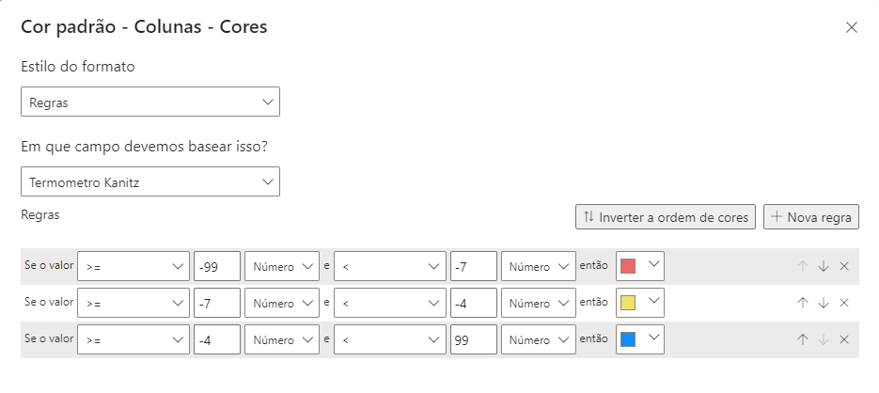

**Investimentos**

Investimentos na faixa de milhões nas áreas de Logística, Lojas Novas, Reformas, Tecnologia e outros nos anos de 2020, 2021 e 2022 e seus “quarters” (Trimestre)

**Características do Gráfico**

* Relacionamento com a Tabela Calendário
* Filtro por setor
* Dril Down para análise por trimestre
* Variação em percentual entre os anos

**Número de Canais**

Quantidade de Lojas Convencionais, Lojas Virtuais e Quiosques nos anos de 2020, 2021 e 2022.

**Características do Gráfico**

* Relacionamento com a Tabela Calendário
* Filtro por setor
* Dril Down para análise por trimestre
* Variação em percentual entre os anos

**Indicadores de Kanitz**

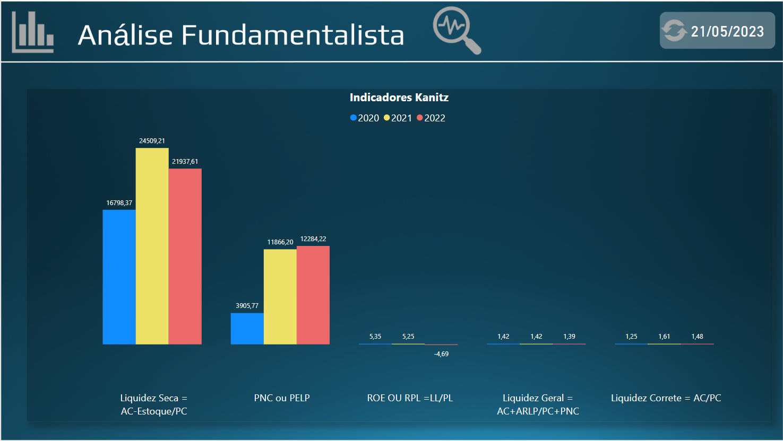

Indicadores de Rentabilidade do Patrimônio (RP), Liquidez Geral (LG), Liquidez Seca (LS), Liquidez Corrente (LC), Grau de Endividamento que são utilizados no cálculo do Termômetro de Kanitz trazendo uma visão analítica e comparativa direta entre os anos de 2020, 2021 e 2022.

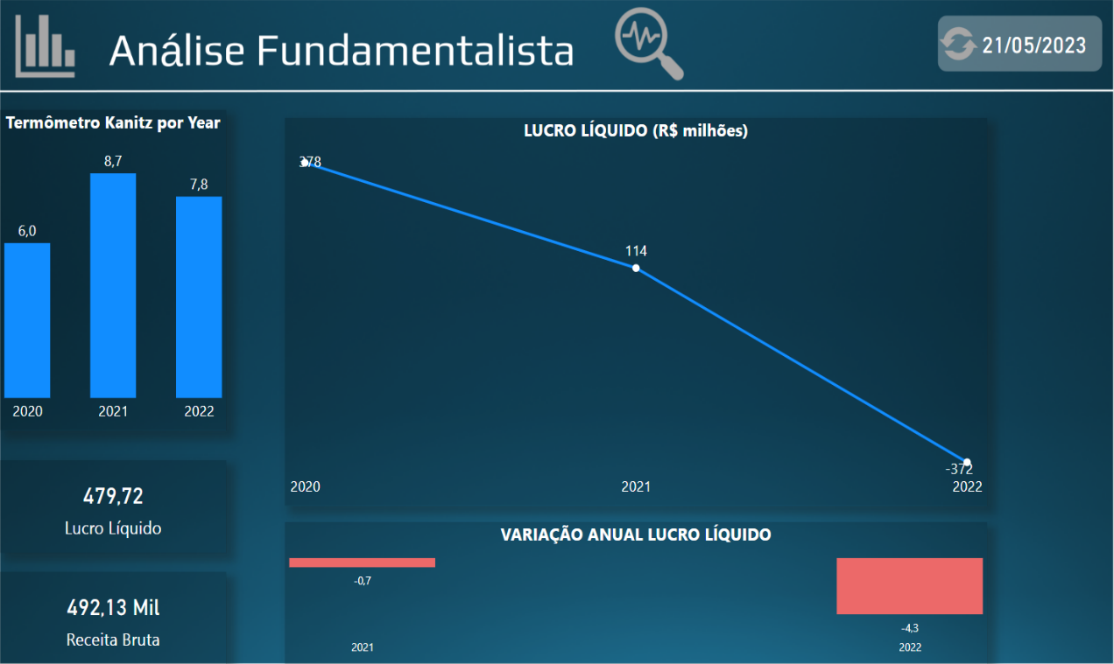**Demonstrativo Resultado**

Cards com valores somados dos anos analisados do Lucro Líquido e Receita Bruta. Gráfico do Lucro Líquido com a variação anual e Termômetro de Kanitz para auxiliar na análise e filtro por ano.

**Características do Gráfico**

* Relacionamento com a Tabela Calendário
* Dril Down para análise por trimestre
* Variação em percentual entre os anos

**Receita por Canais**

Gráficos com os valores de Receita Bruta por Canais e Quantidade de Canais, para uma análise comparativa da receita bruta por canal na empresa. Cards com total de Canais e Receita Bruta gerada por eles e um filtro por Canais para uma análise individual dos resultados.

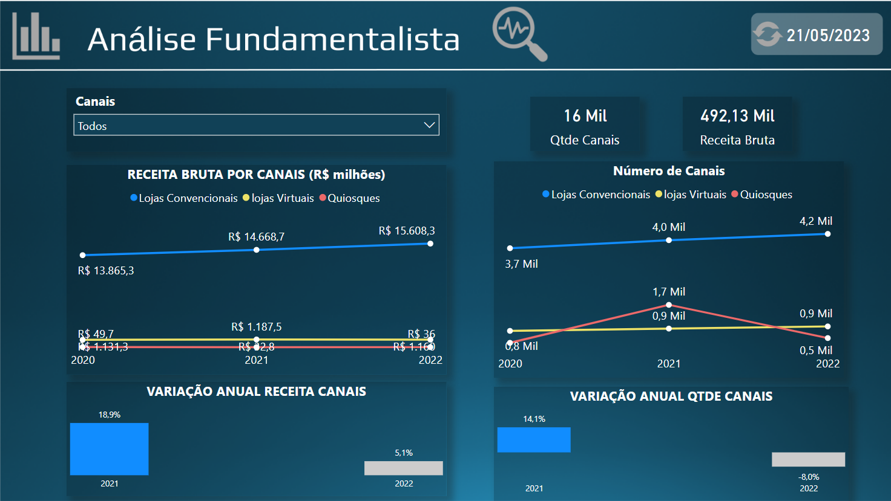

**Características do Gráfico**

* Relacionamento com a Tabela Calendário
* Filtro por canais
* Dril Down para análise por trimestre
* Variação em percentual entre os anos

**Balanço Patrimonial**

Cards com o total do Passivo (Passivo Circulante + Passivo Não Circulante) e total do Estoque. Gráficos do Passivo e Estoque e suas variações além de Filtro para o Gráfico de Passivo.

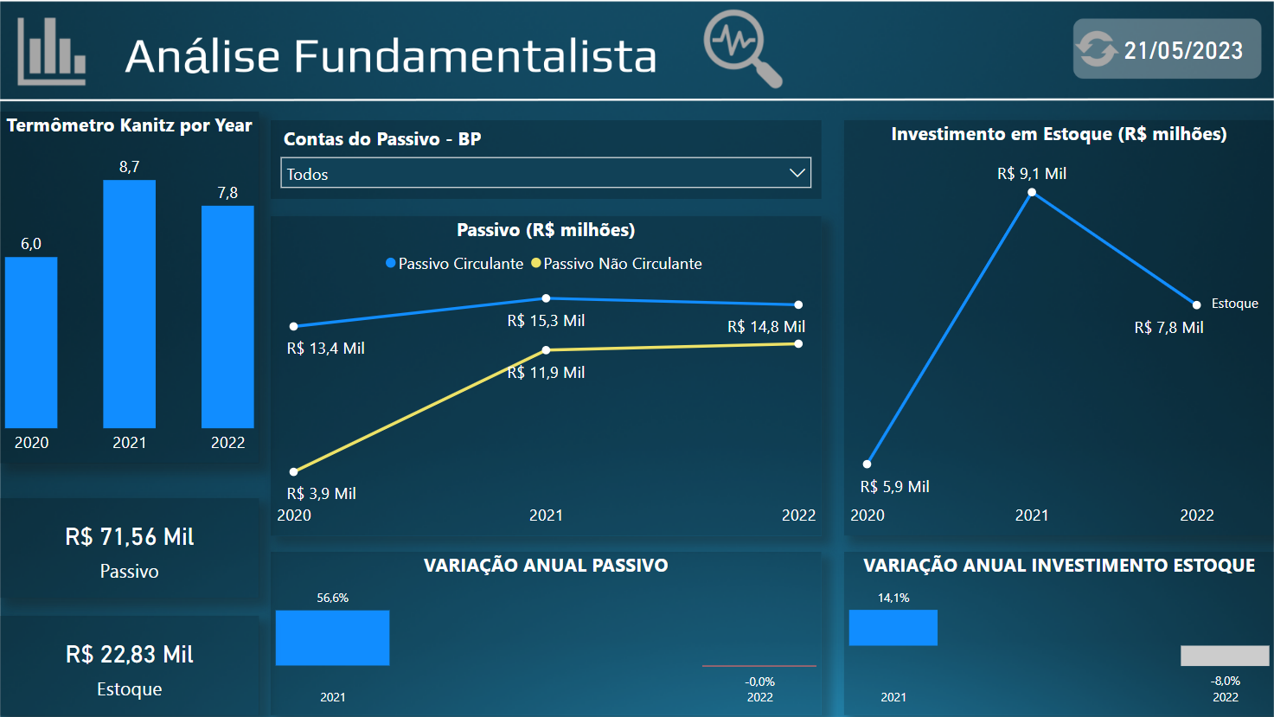

**Características do Gráfico**

* Relacionamento com a Tabela Calendário
* Filtro por Tipo de Passivo
* Variação em percentual entre os anos

**Repositório GitHub:** <https://github.com/tgskyline/TCC_Pos_BIeA>

**Evidências da homlogação:**

<https://github.com/tgskyline/TCC_Pos_BIeA/tree/master/Evid%C3%AAncias%20da%20Homologa%C3%A7%C3%A3o>

**Vídeo de Apresentação:** <https://drive.google.com/file/d/16DTKi6zz1lYTOd-fnfjYmZc6WJpIc8L8/view?usp=sharing>

## 4.2 Análises avançadas

**Termômetro de Kanitz**

Essa ferramenta nós da um indicador da saúde financeira da empresa, sabendo que hoje há a cada dia são abertas várias empresas e infelizmente muitas quebram sem entender ou ter agido adequadamente para reverter o quadro, com o termômetro de Kanitz ele da um indicador de como está a gestão financeira e se planejar para ações para melhoria, economia e reversão do estado da empresa.

No caso da Magazine Luiza (MGLU) podemos dizer que é uma empresa sólida e que cumpre com suas obrigações com terceiros e possui uma boa gestão financeira e nos anos de 2020, 2021 e 2022 se manteve solvente.

**Cálculo da Variação**

Figura 3 – Formula em DAX da Variação

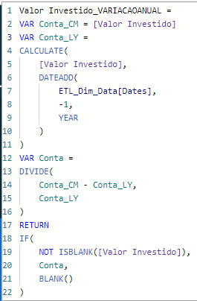

Aplicado o cálculo para ter o percentual de variação entre os anos, esse cálculo se replicará em outros gráficos.

**Linha de Tendência**

Traçado linha de tedência nos gráficos do Termometro de Kanitz, Receita, Lucro e Passivo para monitorar, sabendo que ela é calculada com base no algoritmo de Regressão Linear quanto maior o período e quantidade de dados conseguiremos ter uma visão melhor do seu retorno.

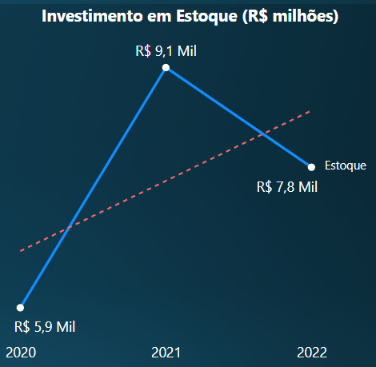

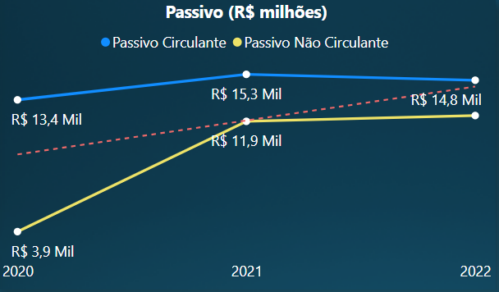

# Registros de Homologação

Após download do arquivo no site oficial da empresa é feito o cálculo dos indicadores de Kanitz e Termômetro dentro da planilha eletrônica em uma nova guia, ajustado e validado isso é importado o arquivo para dentro do Power BI que para desenvolver gráficos mais elaborados optei por criar tabelas DAX alterando o formato da matriz de dados, além disso criei Medidas de somatórias dos trimestres para utilizar o recurso de Drill Down e Variação.

# Conclusões

* 1. Análise Crítica

Considero que para um primeiro projeto aplicando meus conhecimentos adquiridos na pós graduação cheguei a um resultado satisfatório, ela ainda é amadora, mas acredito que se eu continuar aplicando esse conhecimento e praticando, minha expertise vai melhorar muito. Para isso irei buscar trabalhar em bases de dados mais volumosas e resultados contábeis, que ao meu ver me limitou as possibilidades de explorar uma variedade de gráficos e recursos.

Analisando os dados do DashBoard é possível responder há perguntas levantadas no início do projeto que são;

**Respostas das perguntas do negócio:**

1. Nos anos de 2020, 2021 e 2022 a empresa se manteve solvente?

**Resposta**: Sim, é possível ver que a pandemia não afetou a solvência da empresa, que de forma abstrata podemos concluir que ela não se individou, manteve seus compromissos com terceiros e contratos.

1. Quais as receitas por canais nesse período?

**Resposta:** As receitas por canais ficaram mais fáceis de se identificar com a visualização por ano considerando o período de 2020, 2021 e 2022. Na Guia Reiceitas por Canais é possível ter informações das Receitas por Canais a Variação e sua relação com o número de canais!

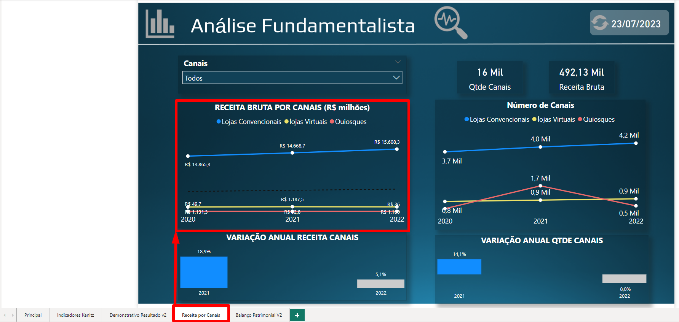

1. Houve investimentos, em quais pontos?

**Resposta:** Na guia Principal é possível visualizar os investimentos por setor e sua variação.

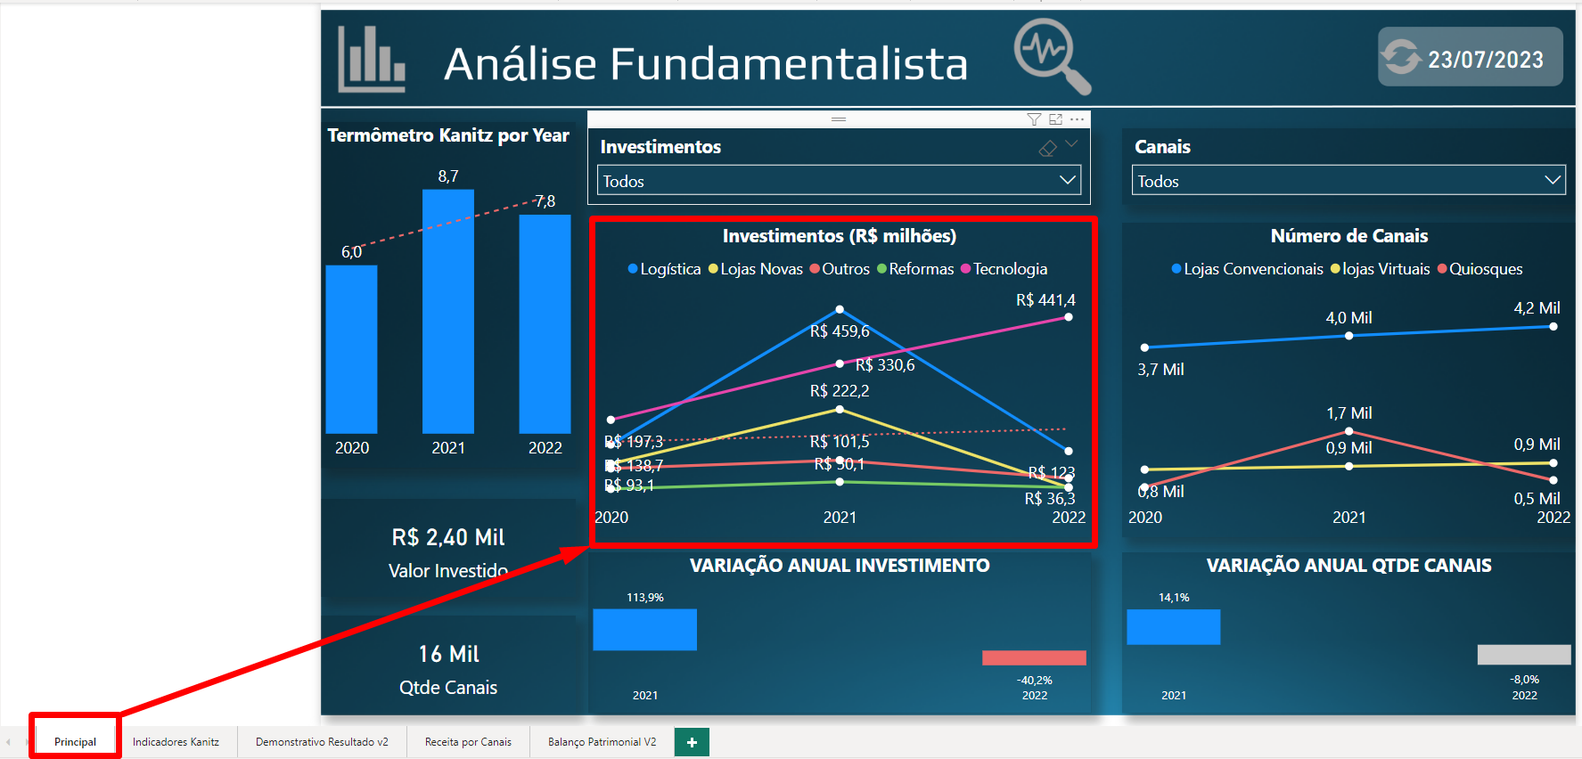

1. Houe mudança no número de canais?

**Resposta:** Sim, com excessão de Quiosques que teve uma queda em 2022, Lojas Virtuais ou Marketplaces e Lojas convencionais tiveram um aumento.

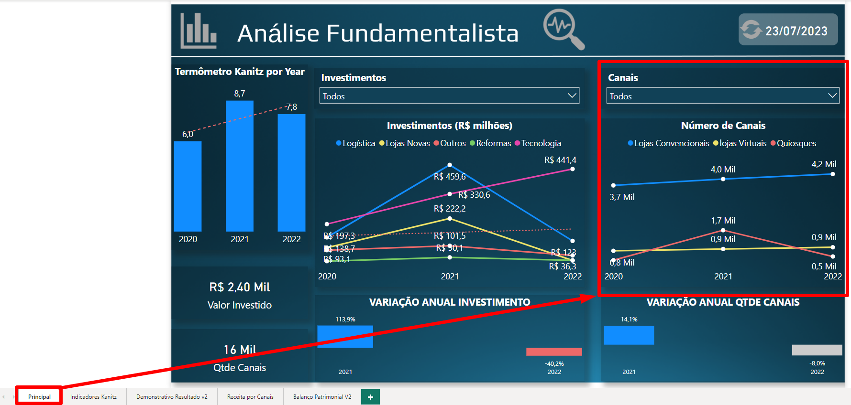

1. Qual foi a performance dos canais de venda nesse período?

**Resposta:** Tendo em vista as mudanças em número de canais na Guia Receita por Canais podemos analisar o que cada tipo de canal pode performar com relação a receita.

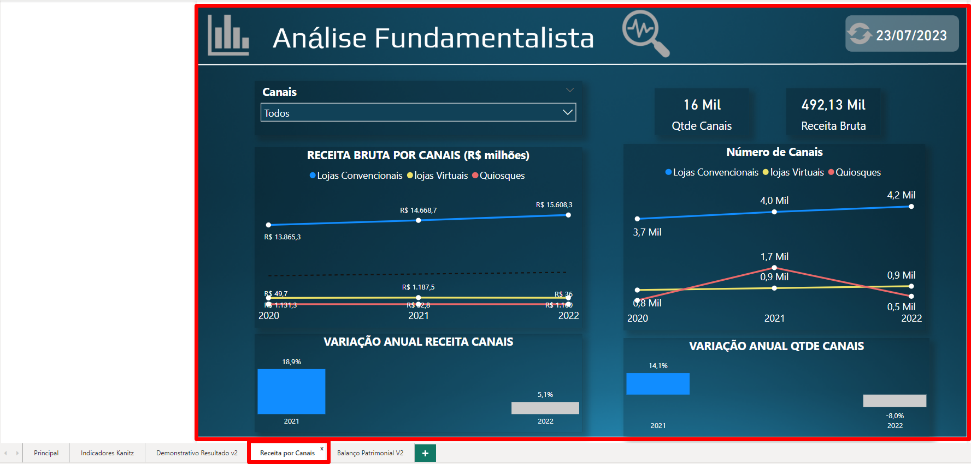

1. Houve queda na Receita e no Lucro Líquido?

**Resposta:** Mesmo com a Receita se mantendo constante, houve queda do Lucro Líquido em 2021 e 2022 chegou a ser negativo, mas analisando o mercado foi um momento que as empresas tiveram que se reinventar mesmo já tendo espaço no mundo virtual e também a arcar com os compromissos nesse período desafiador de muitos aprendizados para todos. Podemos ver a Receita por Canais e na Guia Demonstrativo Resultado v2 analisar o resultado do lucro líquido

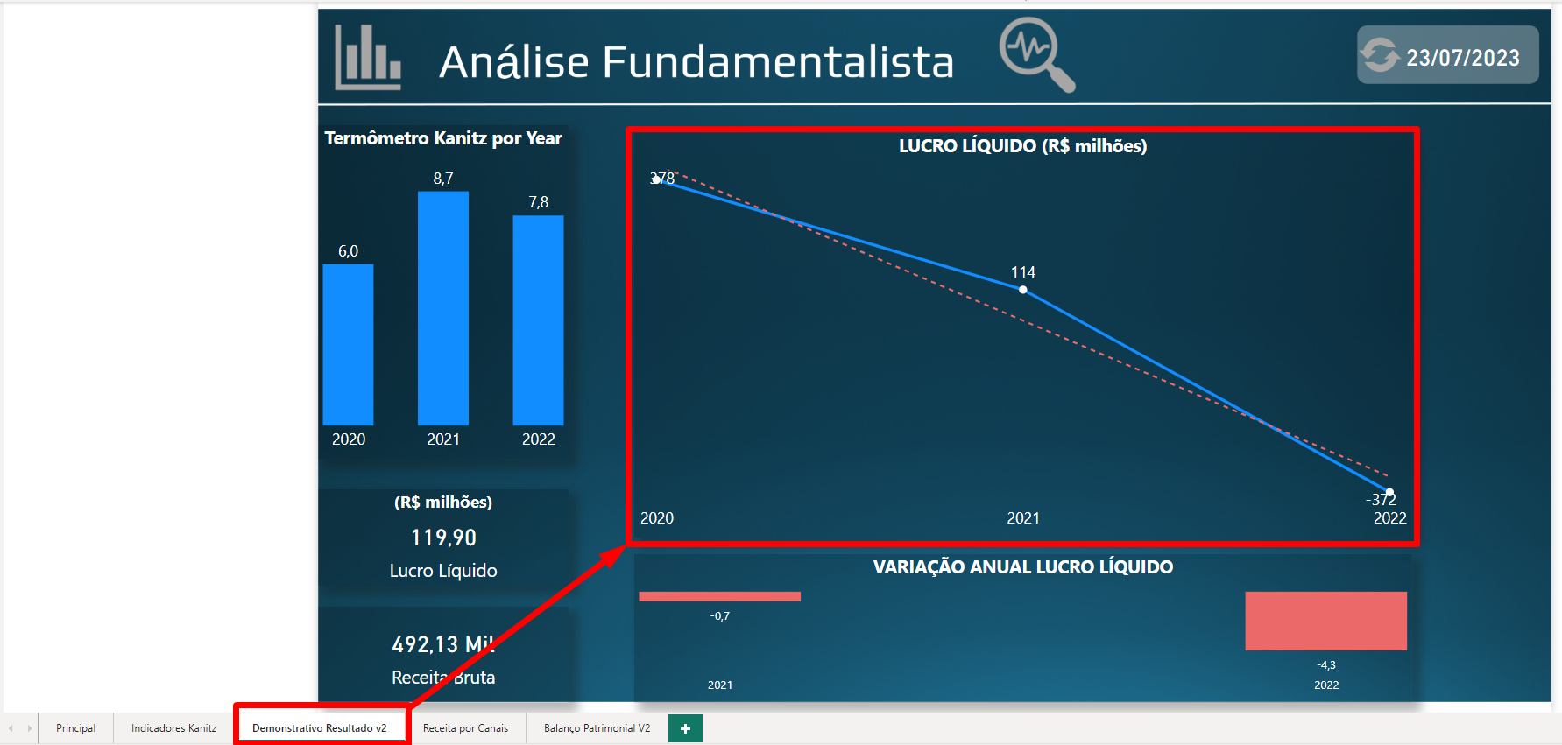

1. A empresa teve um aumento do passivo?

Resposta:Pouco, mas houve aumento no passivo, o maior aumento foi no Passivo Não Circulante em 2021 que tem uma caracteristica de ser compromissos da empresa para ser acertados em um prazo superior há 12 meses. Também podemos observar relação desse aumento com o estoque que teve um aumento no investimento também no ano de 2021.

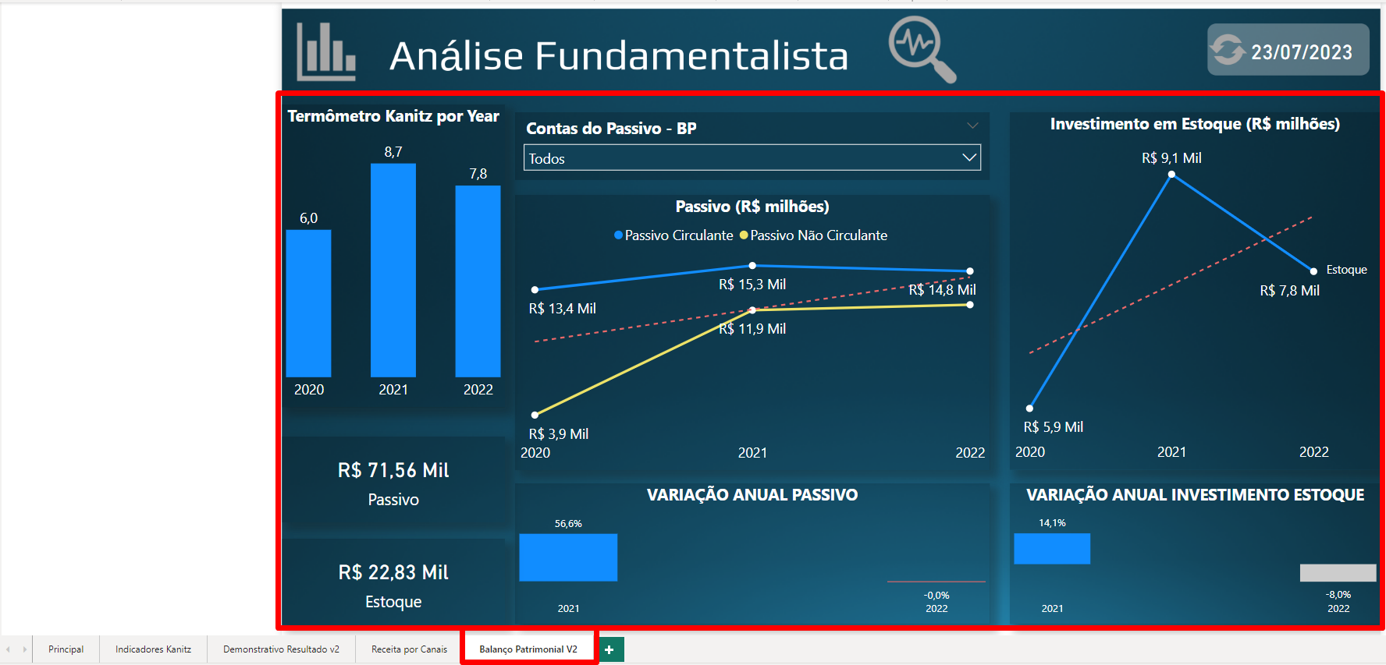

* 1. Proposta de Intervenção

Com base na minha experiência em investimento e profissional pois trabalho em uma corretora da bolsa de valores como programador de automação, considero que as informações e analise atendem muito bem um possível investidor do ativo MGLU, trago aqui indicadores e uma visão diferente de outros portais de análise fundamentalista, aonde dou ao possível investimento indicadores de grande valor de forma fácil de se interpretar e tomar uma decisão.

Como intervenção aqui vou descrever a visão do investidor e também como gestor da organização

**Investidor**

Para um investidor Buy and Holder o ativo se mantém promissor para investimento a longo prazo, trazendo pouco risco e em análise especulativa a imagem a Diretora e Fundadora é muito positiva o que aumentando o valuation da empresa. Mas ainda é necessário acompanhar os resultados semestramente observando as alterações dos indicadores aqui apresentados

**Gestor**

Deve controlar os gastos, desperdicios e investimentos altos por cerca de 6 há 12 meses, não se compromentendo com mais comprimissos no Passivo Não Circulante. Ações como congelar promoções seria uma boa estratégia para não haver LayOff (Demissões em Massa).

* 1. Lições Aprendidas

Vi que trabalhar com base de Resultados Contábeis é um grande desafio, pois os relatórios contábeis já possuem um formato que não é difícil de analisar as informações, então me desafiei em trazer as informações a quais pretendia de uma forma que entregasse valor e uma análise estratégica para investimento mais atrativa.

Senti dificuldade em utilizar os dados originais do arquivo de resultado o que me fez utilizar um formato de tabela virtual em DAX, mas valeu para meu aprendizado, além disso tive que criar uma tabela calendário para criar o relacionamento entre as tabelas para que na criação do Dashboard ele tivessem um vínculo e integração.

Para uma versão 2.0 gostaria de trazer esse carregamento, tratamento de forma dinâmica para vários outros arquivos de resultado de empresas e até quem sabe uma extração direta com Web Scraping.

# Links

[Canvas TCC](https://docs.google.com/document/d/10uGKxz3pqOCrHCN8g5OKQtbv258qSxx8sCHtCOETL74/edit?usp=sharing)

[Planilha de Resultados Trimestrais](https://ri.magazineluiza.com.br/ShowCanal/Download.aspx?Arquivo=FpC9LEnE2evZc0hjSpuWrA%3D%3D) [Diagrama Fato e Demissões no DrawIO](https://drive.google.com/file/d/1W_Q8zSlZNFcypHbKMXd01mUEs00xVaoN/view?usp=sharing)

[App Power BI – TCC – Analise Fundamentalista](https://app.powerbi.com/links/g-cIpc7EcW?ctid=14cbd5a7-ec94-46ba-b314-cc0fc972a161&pbi_source=linkShare) [Arquivo .PBIX](https://drive.google.com/file/d/1RLRaxPZbszfpYwZhRv9UPAWUBmCv3HvA/view?usp=sharing)

[Vídeo – Apresentação DashBoard](https://drive.google.com/file/d/16DTKi6zz1lYTOd-fnfjYmZc6WJpIc8L8/view?usp=sharing)